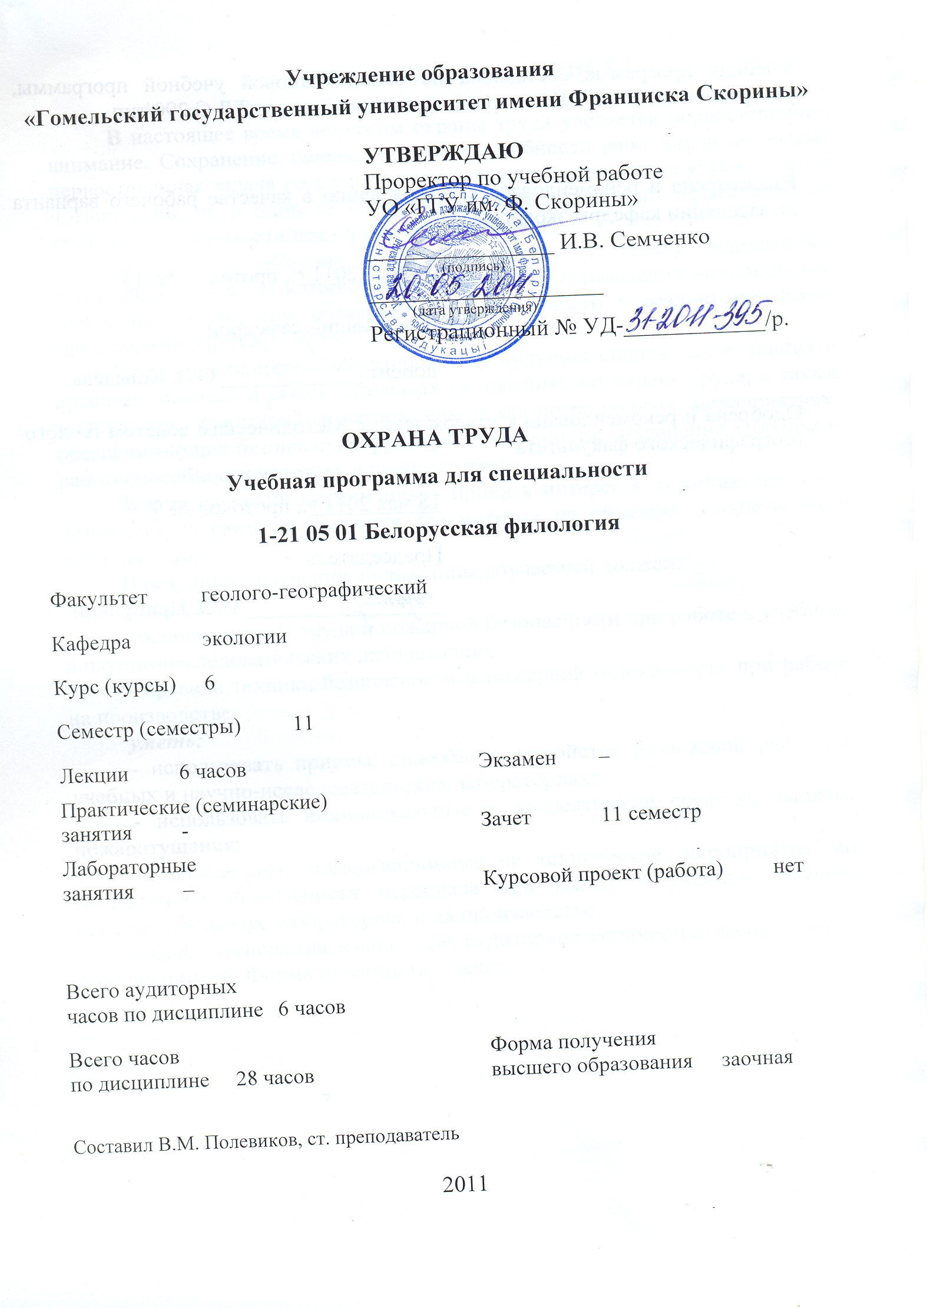
Учебная программа составлена на основе типовой учебной программы, утвержденной 30.06.2010 г., регистрационный номер ТД-G.290/тип.

Рассмотрена и рекомендована к утверждению в качестве рабочего варианта
на заседании кафедры экологии

18 мая 2011 г., протокол № 13

Заведующий кафедрой
доцент ____________ О.В. Ковалёва

Одобрена и рекомендована к утверждению Методическим советом геолого-географического факультета

18 мая 2011 г., протокол № 9

Председатель
_________________ И.О. Прилуцкий

ПОЯСНИТЕЛЬНАЯ ЗАПИСКА

В настоящее время вопросам охраны труда уделяется первостепенное внимание. Сохранение здоровья и трудоспособности работников не только первостепенная задача государственных органов, руководства учреждений и предприятий, но и один из основных методов повышения эффективности труда и рентабельности предприятий и учреждений.
Дисциплина «Охрана труда» относится к числу прикладных дисциплин, знания по которым необходимы для становления полноценного специалиста с высшим образованием, работающего в различных сферах народного хозяйства.
Цель дисциплины - сформировать у будущих специалистов знания о правовых основах и законодательных положениях по охране труда, а также технических, санитарно-гигиенических и организационных мероприятиях, обеспечивающих безопасную трудовую деятельность, сохранение здоровья и работоспособности человека в процессе труда.
Задачи изучения дисциплины - привить интерес к решению проблем безопасности труда и снижения травматизма на объектах хозяйственной деятельности.
В результате изучения дисциплины обучаемый должен:
знать:
- основы охраны труда и пожарной безопасности при работе в учебных и научно-исследовательских лабораториях;
- правила техники безопасности и пожарной безопасности при работе на производстве.
уметь:
- использовать приемы, способы и устройства безопасной работы в учебных и научно-исследовательских лабораториях;
- использовать индивидуальные и коллективные средства защиты, пожаротушения;
- производить организационные и технические мероприятия по обеспечению безопасности персонала при работе в учебных, научно-исследовательских лабораториях и на производстве.
Общее количество часов – 28; аудиторное количество часов – 6, из них: лекции – 6. Форма отчётности – зачет.

Содержание учебного материала

1 Введение

Охрана труда - определение понятия. Цель, задачи, структура и содержание дисциплины. Основные понятия, термины и определения. Социальное значение дисциплины «Охрана труда» и ее роль в подготовке специалистов.
Способы достижения безопасности трудовой деятельности человека и снижения риска профессиональных заболеваний и производственного травматизма.

2 Правовые основы и законодательные положения по охране труда

Законодательные и нормативно правовые акты Республики Беларусь по охране труда. Закон Республики Беларусь «Об охране труда». Государственное управление в области охраны труда. Система стандартов безопасности труда. Государственный надзор за охраной труда. Ответственность за нарушение законодательства об охране труда
Система управления охраной труда на объектах. Организация службы охраны труда на предприятиях, учреждениях и учебных заведениях. Служба охраны труда (специалист по охране труда). Полномочия работников службы охраны труда. Права работодателя в области охраны труда. Общественный контроль за состоянием охраны труда. Обязанности работающего в области охраны труда. Обучение безопасным методам работы. Инструктаж и проверка знаний по эксплуатации оборудования.
Классификация опасных и вредных производств. Травматизм и профессиональные заболевания. Анализ причин производственного травматизма и профессиональных заболеваний. Расследование и учет несчастных случаев.
Пропаганда безопасных методов обучения.

3 Основы производственной санитарии и гигиены труда

Общие понятия о гигиене труда. Санитарно-гигиенические требования к учебным помещениям: нормативные размеры помещений и параметры рабочих мест; метеорологические условия в учебных помещениях.
Параметры микроклимата. Нормирование содержания токсических веществ в воздухе и на поверхностях в рабочей зоне производственных помещений. Мероприятия по обеспечению чистоты воздуха в помещениях, промышленной и санитарной зон предприятия и предотвращение загрязнения окружающей среды.
Освещение помещений. Виды освещения помещений (естественное, искусственное, совмещенное); нормирование параметров и характеристики источников.
Нормирование других внешних факторов (тепловой баланс, излучения, электромагнитные поля, вибрации, шум и т. п.). Коллективные и индивидуальные средства защиты. Средства индивидуальной защиты человека от вибрации, шума, лазерных и ионизирующих излучений.
Охрана труда женщин и молодежи.

4 Основы техники безопасности

Электробезопасность. Действие электрического тока на организм человека. Виды поражений. Классификация электроустановок и помещений по степени опасности поражения током. Зашита от поражения электрическим током.
Безопасность эксплуатации сосудов и аппаратов, работающих под давлением. Виды и сроки технического освидетельствования аппаратов, работающих под давлением. Безопасность эксплуатации оборудования микробиологического и химического производства. Средства индивидуальной защиты.
Основы пожаро- и взрывобезопасности производственных объектов. Классификация зон помещений и наружных установок по пожароопасности и взрывоопаснсти. Пожарная профилактика: определение понятия, способы ее организации. Средства и методы пожаротушения. Действия по сигналам пожарной опасности.
Организация пожарной безопасности в учебных заведениях. Обязанности должностных лиц по обеспечению пожарной безопасности. Ответственность за пожарную безопасность.

Учебно-методическая карта дисциплины
Номер раздела, темы, занятия | Название раздела, темы, занятия; перечень изучаемых вопросов | Количество аудиторных часов |  |  |  | Материальное обеспечение занятия (наглядные, методические пособия и др.) | Литература | Формы контроля  знаний
Номер раздела, темы, занятия | Название раздела, темы, занятия; перечень изучаемых вопросов | лекции | практические  (семинарские)  занятия | лабораторные  занятия | контролируемая  самостоятельная работа студента |  | Литература | Формы контроля  знаний
1 | 2 | 3 | 4 | 5 | 6 | 7 | 8 | 9
1 | Введение  1. Охрана труда - определение понятия.  2. Социальное значение дисциплины «Охрана труда» и ее роль в подготовке специалистов.  3. Способы достижения безопасности трудовой деятельности человека и снижения риска профессиональных заболеваний и производственного травматизма. | Самостоятельное изучение |  |  |  |  | [2],  [3],  [6] | Групповая консультация
2 | Правовые основы и законодательные положения по охране труда (2 ч.)  1. Законодательные и нормативно правовые акты Республики Беларусь по охране труда.  2. Ответственность за нарушение законодательства об охране труда  3. Система управления охраной труда на объектах.  4. Классификация опасных и вредных производств.  5. Пропаганда безопасных методов обучения. | 2 |  |  |  | Раздаточный материал | [1],  [2],  [4]
3 | Основы производственной санитарии и гигиены труда (2 ч.)  1. Общие понятия о гигиене труда.  2. Параметры микроклимата.  3. Освещение помещений.  4. Нормирование других внешних факторов.  5. Охрана труда женщин и молодежи. | 2 |  |  |  | Раздаточный материал, таблицы | [5],  [6],  [8]
4 | Основы техники безопасности (2 ч.)  1. Электробезопасность.  2. Безопасность эксплуатации сосудов и аппаратов, работающих под давлением.  3. Основы пожаро- и взрывобезопасности производственных объектов.  4. Организация пожарной безопасности в учебных заведениях.  5. Ответственность за пожарную безопасность. | 2 |  |  |  | Схемы, раздаточный материал | [2],  [7],  [8]
 | Итого часов | 6 |  |  |  |  |  | Зачет

Информационно-методическая часть

Формы контроля знаний
- Групповая консультация

Рекомендуемая литература

Основная
- Кляуззе, В.П. Охрана труда: правовые и организационные вопросы / В.П. Кляуззе. – Мн.: Дидактика, 2006. – 416 с.
- Кравченя, Э.М. Охрана труда и основы энергосбережения: учеб. пособие / Э.М. Кравченя. – Мн.: ТетраСистемс, 2008. – 288 с.
- Крыжановский, И.Ю. Охрана труда: учеб. пособие / И.Ю. Крыжановский. – Мн.: Выш. школа, 2007. – 218 с.
- Михнюк, Т.Ф. Охрана труда: учеб. пособие для вузов / Т.Ф. Михнюк. – Мн.: ИВЦ Минфина, 2007. – 320 с.
- Поливкина, Т.В. Порядок организации работы по охране труда в учреждениях образования и организациях системы Министерства образования / Т.В. Поливкина. – Мн., 2005. – 235 с.
- Челноков, А.А. Охрана труда: учеб. пособие / А.А. Челноков. – Мн.: Выш. школа, 2007. – 463 с.
- Шумик, В.Я. Организация работы по охране труда в учреждении образования / В.Я. Шумик. – Мн.: БИТ БГУ, 2003. – 212 с.
- Шумик, В.Я. Организация работы по пожарной безопасности в учреждении образования / В.Я. Шумик. – М.: Нов. школа, 2006. – 346 с.

Дополнительная
- Закон Республики Беларусь «Об охране труда», 2006 г.
- Луковников, А.В. Охрана труда./ А.В. Луковников. – М.: "Колос", 1984. – 288 с.
- Охрана труда при работе на персональных электронно-вычислительных машинах и другой офисной технике: практ. пособие / В.П. Семич, А.В. Семич. – Мн.: ЦОТЖ, 2005. – 86 с.
- Правила пожарной безопасности Республики Беларусь для учреждений и организаций системы образования.ППБ 2.27-2005. – Мн.: РИВШ, ЦОТЖ, 2005. – 40 с.
ПРОТОКОЛ СОГЛАСОВАНИЯ УЧЕБНОЙ ПРОГРАММЫ
ПО ИЗУЧАЕМОЙ УЧЕБНОЙ ДИСЦИПЛИНЕ
С ДРУГИМИ ДИСЦИПЛИНАМИ СПЕЦИАЛЬНОСТИ

Название  дисциплины,  с которой  требуется согласование | Название  кафедры | Предложения  об изменениях в содержании учебной программы  по изучаемой учебной  дисциплине | Решение, принятое кафедрой, разработавшей учебную программу (с указанием даты и номера протокола)
Защита населения и объектов от чрезвычайных ситуаций. Радиационная безопасность | Кафедра экологии |  | Рекомендовать к утверждению учебную программу в представленном варианте  протокол № 13 от 18.05.2011

